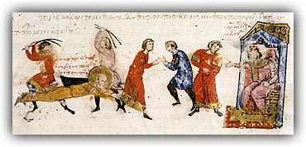

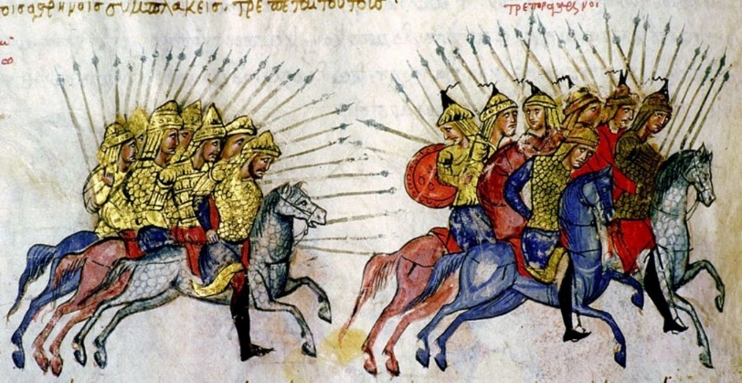

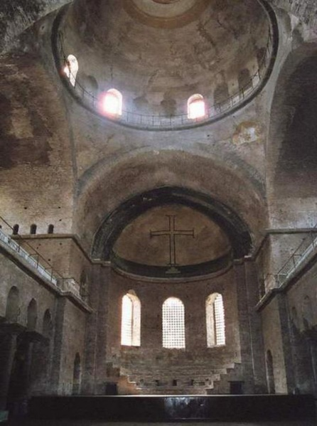

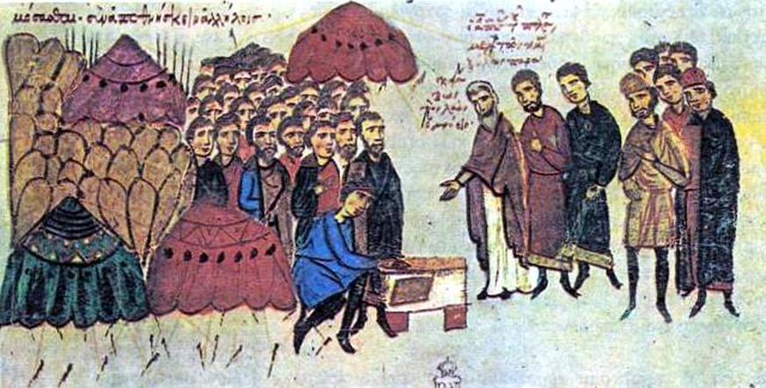

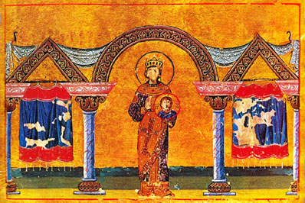

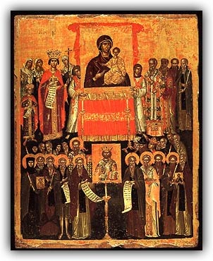

Η εικονομαχική έριδα έληξε το 843 με την οριστική αναστήλωση των εικόνων.
Όσοι ναοί κτίστηκαν τα χρόνια της εικονομαχίας, δεν εικονογραφούνταν, ​​ή διακοσμούνταν με εικόνες από την φύση
(όπως ο ναός της Αγίας Ειρήνης στην Κωνσταντινούπολη

Κατά τη Α' φάση της εικονομαχίας (726-787), οι μοναχοί είναι οι πρώτοι που δέχονται τις συνέπειες της διαμάχης.
Στην εικόνα, διωγμοί μοναχών,

H πρώτη φάση της Εικονομαχίας ξεκίνησε γύρω στα 726-730, όταν ο Λέων Γ' απαγόρευσε με διάταγμα τη λατρεία των εικόνων.
Στην εικόνα, καταστροφή εικόνας του Χριστού

Σύγκρουση μεταξύ βυζαντινού και αραβικού ιππικού (στα τέλη του 7ου αιώνα)

Η εκκλησία εκμεταλλευόταν την αφέλεια του κόσμου και έπειθε τους ανθρώπους για την μαγική δύναμη των εικόνων,
​ώστε να σπρώχνει τον λαό εναντίον του Λέοντα Γ΄ και του Κωνσταντίνου Ε΄. (

